Tillsynsbegäran – information om höga naturvärden och fridlysta arter i avverkningsanmälan A 569-2023 i Gotlands kommun

Detta dokument behandlar höga naturvärden i avverkningsanmälan A 569-2023 i Gotlands kommun. Denna avverkningsanmälan inkom 2023-01-04 00:00:00 och omfattar 12,8 ha.

Vi begär härmed att Skogsstyrelsen fattar beslut enligt miljöbalken som säkerställer att skogens höga naturvärden bevaras samt säkerställer att EU-lagstiftning efterlevs och att artskyddsbrott förhindras. Vi önskar även ta del av de ställningstaganden och beslut som myndigheterna meddelar till följd av aktuell avverkningsanmälan och föreningens inlaga (se 34 § förvaltningslagen).

Nedan beskrivs fynd av naturvårdsarter och fridlysta arter som gjorts i det avverkningsanmälda området. I BILAGA 1 finns artfakta om fridlysta arter.

# Naturvårdsarter

I avverkningsanmälan har följande 19 naturvårdsarter hittats: bullspindling (VU), duvspindling (VU), granrotsspindling (VU), gulsträngad fagerspindling (VU), mörkfjällig olivspindling (VU), backtimjan (NT), dårgräsfjäril (NT, §4a), flattoppad klubbsvamp (NT), jordtistel (NT), oxtungssvamp (NT), solvända (NT), svart taggsvamp (NT), svinrot (NT), anisspindling (S), blomkålssvamp (S), blå slemspindling (S), havstulpanlav (S), rödgul trumpetsvamp (S) och sankt pers nycklar (§8). Av dessa är 13 rödlistade. För rödlistade arter har rödlistekategorin angivits inom parentes. Arter som är signalarter enligt Skogsstyrelsen har markerats med (S). För fridlysta arter anges även paragrafen i Artskyddsförordningen som arten är fridlyst enligt.

De påträffade naturvårdsarterna är ett tydligt kvitto på att detta rör sig om en skog med höga naturvärden. I Figur 1 visas en karta över det avverkningsanmälda området, där samtliga fyndplatser för naturvårdsarter som finns registrerade på Artportalen har markerats.

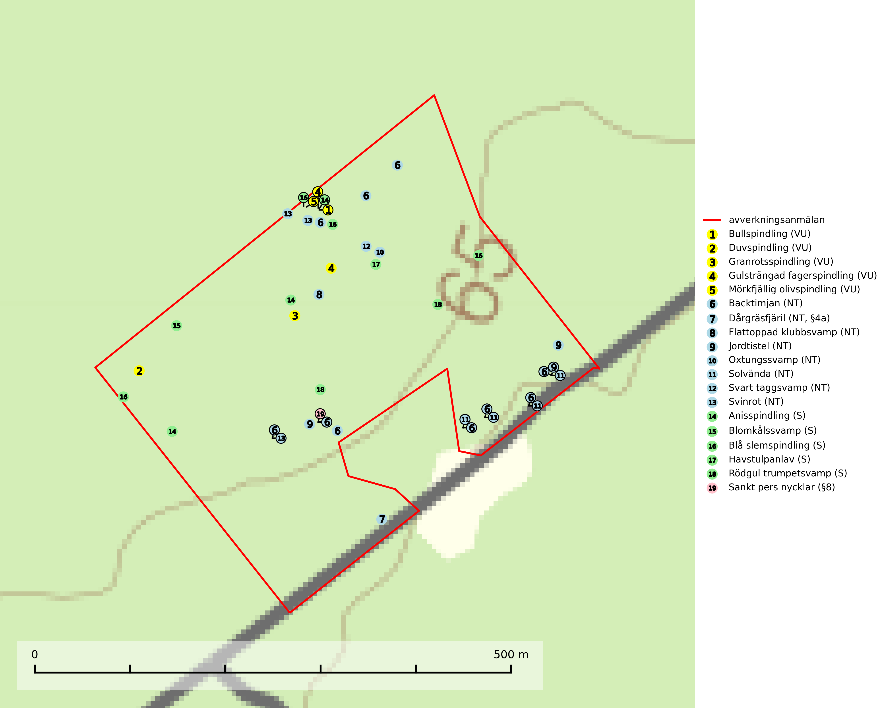

Figur 1. Fyndplatser för naturvårdsarter i det avverkningsanmälda området (röd linje). Markörer utan svart kant är placerade på fyndplatsen. Markörer med svart kant är placerade vid sidan av fyndplatsen och har ett svart streck som visar fyndplatsens exakta position. Kartans mittpunktskoordinat är N 6359950, E 704327 i SWEREF 99 TM.

**Blomkålssvamp** är en parasit och vednedbrytare som växer på rötter och basala stamdelar av tall, enstaka gånger även på lärk och gran. Träden är oftast mycket gamla, gärna 150–200 år eller äldre. När blomkålssvamp påträffas i skogslandskapet signalerar den vanligtvis skyddsvärda tallbestånd med höga naturvärden. Den är då främst knuten till gamla skogar, oftast tallnaturskogar och olika restbiotoper där det förekommer biologiskt gamla träd. Samtliga tallar med blomkålssvamp bör klassas som naturvårdsträd och lämnas som framtida ”evighetsträd” (Nitare & Skogsstyrelsen, 2019).

**Bullspindling (VU)** är en kräsen och mycket bra signalart för skyddsvärda äldre granskogar på kalkrik mark. Den är placerad högst upp i Skogsstyrelsens värdepyramid för bedömning av skog med höga naturvärden och skogsbruk, främst kalavverkning utgör ett stort hot mot arten. Artens minskningstakt uppgår till 30 % inom 50 år och överstiger gränsvärdet för Sårbar (VU) (SLU Artdatabanken, 2024; Nitare & Skogsstyrelsen, 2019).

**Duvspindling (VU)** bildar mykorrhiza med tall och förmodligen även gran i torr, kalkrik barrskog. Arten är placerad högst upp i Skogsstyrelsens värdepyramid för bedömning av skog med höga naturvärden och utgör en mycket bra indikator på skyddsvärd kalktallskog av sydöstlig typ. Kalavverkning, markberedning och markavvattning utgör de främsta hoten (SLU Artdatabanken, 2024; Nitare & Skogsstyrelsen, 2019).

**Flattoppad klubbsvamp (NT)** bildar mykorrhiza med gran och växer i äldre barrskog på näringsrik, kalkpåverkad mark. Växtmiljön utgörs vanligen av örtrika granskogar med höga naturvärden, gärna påverkade av ytligt och rörligt markvatten. Svampen kräver välutvecklade gamla mossmattor med konstant fuktigt mikroklimat och hotas främst av slutavverkning av äldre ängsgranskogar på näringsrik mark. Artens lokaler bör undantas från skogsbruk (SLU Artdatabanken, 2024).

**Granrotsspindling (VU)** bildar mykorrhiza med gran. Växer i djup barrförna, gärna i gamla myrstackar, i medelålders till äldre ängsgranskog på kalkrik mark.Minskningstakten uppgår till 30 % inom 50 år och överstiger gränsvärdet för Sårbar (VU) enligt A-kriteriet. (A2c+3c+4c). Arten missgynnas av avverkning och markberedning. Generellt bör lokaler som är särskilt rika på förekomster av sällsynta svampar säkerställas och lämnas för fri utveckling (SLU Artdatabanken, 2024).

**Gulsträngad fagerspindling (VU)**, som bildar mykorrhiza med tall och gran i luckig kalkbarrskog, har sin huvudsakliga utbredning på Gotland samt enstaka fynd på norra Öland. Arten är placerad högst upp i Skogsstyrelsens värdepyramid för bedömning av skog med höga naturvärden och hotas av slutavverkningar av äldre kontinuitetsbarrskog. Lokaler med arten måste skyddas från avverkning och kalkbrytning. Gulsträngad fagerspindling är globalt rödlistad som sårbar (VU) vilket innebär att Sverige har ett internationellt ansvar för arten (SLU Artdatabanken, 2024; Nitare & Skogsstyrelsen, 2019; IUCN, 2019).

**Havstulpanlav** är en mycket bra signalart som överallt indikerar skogsbestånd med höga naturvärden. Den växer främst på barken av lövträd i gamla, skuggiga och fuktiga skogsmiljöer, men förekommer relativt ofta även på äldre gran i sumpskog (Nitare & Skogsstyrelsen, 2019).

**Mörkfjällig olivspindling (VU)** är en mycket kräsen art som bara förekommer i vissa betespräglade kalktallskogar med långvarig tallkontinuitet samt i exklusiva ädellövskogar på kalk. Arten får betraktas som en ”toppart” som indikerar starkt skyddsvärda skogsområden och den är placerad högst upp i Skogsstyrelsens värdepyramid för bedömning av skog med höga naturvärden. Minskningstakten har uppgått till 30 % under de senaste 50 åren och överstiger gränsvärdet för Sårbar (VU) (SLU Artdatabanken, 2024; Nitare & Skogsstyrelsen, 2019).

**Oxtungssvamp (NT)** växer nästan uteslutande på flerhundraåriga jätteekar i kulturlandskapet, till exempel i ekhagar och vid vägkanter, men kan även leva kvar på dess träd i mer slutna bestånd. Arten hotas av avverkning av värdträd och passande värdträd runt fyndplatserna samt av att olikåldriga bestånd med grov ek i hagmarks- och skogsmiljö avverkas (SLU Artdatabanken, 2024; Nitare & Skogsstyrelsen, 2019).

**Rödgul trumpetsvamp** signalerar kalkrika barrsumpskogar eller avgränsade små mineralrika ytor i barrskogslandskapet, vilka normalt har höga naturvärden. I urbergsbygder är den en bra signalart på känsliga skogsbiotoper (Nitare & Skogsstyrelsen, 2019).

**Svart taggsvamp (NT)** bildar huvudsakligen mykorrhiza med gran och tall, men även med ek och bok. Slutavverkning utgör det största hotet mot arten och den överlever sannolikt inte en föryngringshuggning då barrträdens rötter dör efter avverkningen. Förekomsterna i barrskog är särskilt utsatta eftersom arten föredrar att växa i äldre, virkesrika skogar med högre bonitet, som avverkas i rask takt. Fler äldre, virkesrika barrskogar med högre bonitet måste formellt skyddas som biotopskyddsområden eller naturreservat. Även oskyddade växtplatser i lövskogsbiotoper bör få ett starkt skydd. Skogsområden med svart taggsvamp bör inte gallras eller plockhuggas om inte huggningen efterföljs av skogsbete (SLU Artdatabanken, 2024).

# Fridlysta arter

Följande fridlysta arter har sina livsmiljöer och växtplatser i den avverkningsanmälda skogen: dårgräsfjäril (NT, §4a) och sankt pers nycklar (§8).

**Dårgräsfjäril (NT, §4a)** är rödlistad som nära hotad, fridlyst enligt 4a§ artskyddsförordningen och omfattas av bilaga 4 EU:s art- och habitatdirektiv vilket innebär ett strikt skydd där hela livsmiljön ska bevaras. Sedan 2005 omfattas dårgräsfjärilen av ett åtgärdsprogram för hotade arter (SLU Artdatabanken, 2024; Bergman, 2005). Hanar av dårgräsfjärilen ses ofta patrullera längs med bryn och vägar medan ägg-, larv- och puppstadier sker i bryn och i mindre gläntor inne i skogen. Speciellt äggen är uttorkningskänsliga och arten överlever inte kalavverkning (SLU Artdatabanken, 2024).

I BILAGA 1 finns mer detaljerad information om ekologi samt krav på livsmiljö hos fridlysta arter.

BILAGA 1 – Fridlysta arter

# Dårgräsfjäril – ekologi samt krav på livsmiljön

Dårgräsfjäril *Lopinga achine* (NT, §4a) är rödlistad som nära hotad, fridlyst enligt 4a§ artskyddsförordningen och omfattas av bilaga 4 EU:s art- och habitatdirektiv vilket innebär ett strikt skydd där hela artens livsmiljö ska bevaras. Sedan 2005 omfattas den av ett åtgärdsprogram (ÅGP) för hotade arter.

I Sverige förekommer dårgräsfjärilen i Östergötland och på Gotland. Den påträffas i gles skog med riklig förekomst av artens värdväxt lundstarr *Carex montana*, som trivs på mullrik, gärna kalkhaltig mineraljord. På Gotland förekommer arten i ljus, lågvuxen ängstallskog med buskskikt av brakved, rönn och oxel (SLU Artdatabanken, 2024).

Arten är mycket lokaltrogen och en undersökning av fjärilarnas spridningsförmåga med märkning- och återfångstförsök visade att de undviker att flytta längre sträckor, den längsta sträcka som uppmättes var 700 m (Bergman & Landin 2002). De var mer benägna att flytta sig genom skogsmark än över öppen mark. Hanarna patrullerar buskbrynens solexponerade sida på jakt efter oparade honor (SLU Artdatabanken, 2024). Vid äggläggningen släpper honan äggen under flykten i anslutning till bestånd av lundstarr som växer i buskbryn och mindre gläntor inne i skogen. Äggen är känsliga för uttorkning och honan undviker därför att släppa dem alltför långt från skuggivande buskage.

Arten hotas av granplantering, slutavverkning, alltför hård röjning och gallring. På fastlandet hotas fjärilen av igenväxning medan gotlandslokalerna inte verkar vara lika starkt utsatta för igenväxning, vilket sannolikt beror på de tunnare jordlagren. På Gotland är det snarare kalhyggesbruk som kan hota arten. På Gotland, där utbredningsområdet är större, är ett försiktigt skogsbruk (plockhuggning) på dårgräsfjärilens lokaler troligen möjligt, förutsatt att det finns orörda lokaler i närheten från vilka den kan återkolonisera områdena efteråt (SLU Artdatabanken, 2024).

Dårgräsfjäril är en av de mest hotade dagfjärilarna i Nordvästeuropa. Populationstrenden är kraftigt vikande i Tyskland, Tjeckien, Slovakien, Polen och Österrike och vikande i flertalet övriga länder i Europa utom i europeiska delen av Ryssland, Estland, Lettland och Finland där den är stabil eller expanderande. Arten är försvunnen i Belgien och Bulgarien (SLU Artdatabanken, 2024).

## Referenser – dårgräsfjäril

Bergman, K.-O., 2005. *Åtgärdsprogram för bevarande av dårgräsfjäril (Lopinga achine).* (5527). Bromma. https://www.naturvardsverket.se/978-91-620-5527-5

Bergman, K.-O. & Landin, J. (2002). *Population structure and movements of a threatened butterfly (Lopinga achine) in a fragmented landscape in Sweden.* Biological Conservation. 108, 361–369.

SLU Artdatabanken, 2024. *Artfaktablad. Naturvård – artfakta.* SLU Artdatabanken, Uppsala